ДОГОВОР № КМ2504-18
ИКЗ:
г.Белгород «21» апреля 2025 г.
Общество с ограниченной ответственностью «Медиа Сервис», именуемое в дальнейшем Компания, в лице Першиной Виктории Викторовны, действующей на основании Доверенности № МС-08-24 от 17.06.2024г., с одной стороны, и Муниципальное автономное учреждение «Дворец Культуры «Звезда» городского округа Большой Камень, именуемое в дальнейшем Организатор, в лице директора Улеско Сергея Борисовича, действующего на основании Устава, с другой стороны, вместе именуемые «Стороны», а индивидуально – «Сторона», с соблюдением требований Гражданского кодекса Российской Федерации, на основании законодательства Российской Федерации, заключили настоящий Договор (далее – Договор) о нижеследующем:
- ПРЕДМЕТ ДОГОВОРА
  - Компания по поручению Организатора обязуется за вознаграждение совершать, за его счёт и от имени Организатора юридические и фактические действия по реализации Покупателям билетов на посещение зрелищных мероприятий, а также осуществлять в интересах Организатора иные действия, связанные с исполнением указанного поручения и предусмотренные настоящим Договором. В свою очередь, Организатор обязуется принимать и оплачивать оказанные Компанией услуги в соответствии с настоящим Договором.
  - Организатор гарантирует, что обладает всеми необходимыми правами на заключение Договора, а также то, что услуги Организатора оказываются в полном соответствии с законодательством Российской Федерации. Организатор и организатор мероприятия (в случае, если Организатор и организатор мероприятия являются разными лицами) подтверждают и гарантируют, что имеют все необходимые полномочия или разрешения на оказание таких услуг, обладают всеми исключительными правами на организацию и/или показ (проведение) мероприятия. Правоотношения по оказанию услуг Организатора возникают непосредственно между организатором мероприятия и покупателем либо зрителем.
  - В настоящем Договоре и/или Приложениях к нему используются следующие специальные термины и их определения:
- билет - входной документ (билет, электронный билет, мобильный билет), оформленный Компанией в соответствии с действующим законодательством Российской Федерации и условиями настоящего Договора на бланке строгой отчётности с применением контрольно-кассовой техники согласно положениям Федерального закона от 22.05.2003 № 54-ФЗ «О применении контрольно-кассовой техники при осуществлении расчётов в Российской Федерации», подтверждающий право Покупателя входного билета/Зрителя на посещение мероприятия, содержащий информацию о мероприятии, месте и времени его проведения, номинальной стоимости, а также информацию о конкретном месте, которое Зритель вправе занять (если таковое предусмотрено билетной информацией);
- билетная информация – информация, предоставляемая Организатором Компании с соблюдением условий, предусмотренных настоящим Договором, и содержащая сведения, необходимые для изготовления билетов на соответствующих бланках строгой отчётности, а также другие сведения, необходимые для надлежащего исполнения Компании своих обязанностей по настоящему Договору;
- билетная информация (не) использованная – билетная информация, в отношении которой Компании (не) оказаны услуги по распространению в рамках Договора;
- система продажи билетов Компании – программное обеспечение, используемое Компанией, предоставляющее возможность осуществлять реализацию и/или бронирование входных документов, в том числе удалённым способом;
- лицензия – право использования программного обеспечения на условиях, описанных в Приложении №6 к Договору;
- клиент (посетитель, зритель)– физическое лицо, действующее в целях, не связанных с предпринимательской деятельностью, имеющее право на посещение зрелищного мероприятия, оплатившее билет (электронный билет);
- сервисный сбор – сумма денежных средств, взимаемая Компанией с Клиента за оказываемые ему услуги по бронированию, доступу в систему (в случае приобретения электронного билета), оформлению, формированию (печати) и реализации билетов, а также по информационной поддержке клиента посредством веб-сайта, а равно по иным каналам связи в связи с бронированием, оформлением, формированием (печатью) и реализацией билетов, отменой, заменой и (или) переносом мероприятий, а равно по иным вопросам. Сервисный сбор не увеличивает Номинальную стоимость Билета;
- Билетная система “Муза” (виджет) - эксклюзивный инструмент Компании (программа для ЭВМ) по продаже входных документов, устанавливаемый на сайте (интернет-ресурсе) Организатора, позволяющий Компании оказывать Организатору услугу по реализации входных документов на мероприятия Организатора и предоставляющий покупателям возможность приобретать входные документы на мероприятия Организатора на указанных интернет-ресурсах непосредственно (напрямую) у Компании.
- отчётный период – календарный месяц с первого числа месяца по последнее число того же месяца, в котором состоялись либо были отменены мероприятия Организатора. При этом если первый и/или последний месяц действия Договора неполный, то отчётным периодом признаётся соответствующая часть первого и/или последнего календарного месяца.
- процедура «chargeback» («чарджбэк») – списание банком денежных средств со счета Компании в размере стоимости Билета по заявлению Покупателя в связи с неоказанием Организатором услуги, указанной на Билете и зачисление денежных средств на счет Покупателя.

- ПРАВА И ОБЯЗАННОСТИ КОМПАНИИ

  - Компания обязуется:

    - Своевременно обеспечивать изготовление и распространение билетов на зрелищные мероприятия.
    - Распространять информацию о зрелищных мероприятиях Организатора, предоставленную Организатором согласно всем требованиям и срокам Компании (см. Приложение № 1 и Приложение № 2).
    - Перечислять Организатору денежные средства, полученные от распространения билетов в порядке и в сроки, в соответствии с условиями настоящего Договора.
    - Самостоятельно производить расчёты, связанные с возвратом билетов на отменённые, перенесённые или заменённые зрелищные мероприятия, в том числе производить расчёты за приобретённые зрителем билеты на зрелищные мероприятия и изъявившем желание отказаться от услуги и совершить возврат денежных средств без каких-либо причин и обоснований согласно ст. 32 Закона РФ «О защите прав потребителей».

      - К возврату принимаются проданные Компанией электронные билеты. Возврат проданного Компанией электронного билета осуществляется путём обращения Клиента на официальный сайт Компании. Возврат проданного Компанией электронного билета осуществляется в соответствии с утверждённым Компанией правилами возврата билетов.
      - В случае отказа Посетителя от посещения, проводимого Организатором зрелищного мероприятия по причинам, не связанным с болезнью посетителя либо смертью лица, являвшегося членом его семьи или его близким родственником в соответствии с Семейным кодексом Российской Федерации, посетитель имеет право при возврате билета:
- не позднее, чем за десять дней до дня проведения зрелищного мероприятия получить обратно 100 процентов номинальной стоимости билета;
- менее чем за десять дней, но не позднее, чем за пять дней до дня проведения зрелищного мероприятия получить обратно 50 процентов номинальной стоимости билета;
- менее чем за пять дней, но не позднее, чем за три дня до дня проведения зрелищного мероприятия получить обратно 30 процентов номинальной стоимости билета.
В случае отказа Посетителя от посещения, проводимого Организатором зрелищного мероприятия по причинам, не связанным с болезнью посетителя либо смертью лица, являвшегося членом его семьи или его близким родственником в соответствии с Семейным кодексом Российской Федерации, менее чем за три дня до дня проведения зрелищного мероприятия билеты к возврату не принимаются (посетителю стоимость билета не возвращается).
      - Правила возврата билетов Посетителям и порядок проведения расчётов, связанных с возвратами билетов, реализованных Компанией, по причинам отмены, замены или переноса мероприятия, по инициативе Посетителя, а также по иным причинам размещены на сайте Организатора.
      - В случае отмены, замены и/или переноса Мероприятия Компания осуществляет возврат денежных средств в размере 100% при обращении Посетителя к Компании в следующие сроки:
- при отмене мероприятия – с момента официального оповещения об отмене мероприятия, до 10 (десяти) рабочих дней после даты, когда мероприятие должно было состояться;
- при замене мероприятия – с момента официального оповещения о замене, до 10 (десяти) рабочих дней после даты, когда должно состояться заменяющее мероприятие;
- при переносе мероприятия – не позднее 10 (десяти) рабочих дней с момента обращения Покупателя к Компании с требованием о возврате.
По истечению указанных в настоящем абзаце сроков Посетитель обращается к Организатору за возвратом денежных средств.
      - В случае отмены или переноса Организатором мероприятий при угрозе возникновения и (или) возникновении отдельных чрезвычайных ситуаций, введении режима повышенной готовности или чрезвычайной ситуации на всей территории Российской Федерации либо в регионе проведения мероприятия (далее – режимы ПГ или ЧС) Организатор и Компания осуществляют свои действия, согласно действующему законодательству РФ.

  - Компания вправе:

    - Требовать от Организатора оперативного и полного представления билетной информации в объёме и в порядке, установленных в Приложении № 1 к настоящему Договору.
    - Самостоятельно определять порядок и форму размещения справочной информации о зрелищных мероприятиях.
    - Самостоятельно решать вопросы изготовления билетов, о формах и способах их распространения.
    - При формировании входных документов размещать на их поверхностях дополнительную информацию справочного характера о Компании (включая логотипы (товарные знаки) Компании) и/или третьих лицах, привлеченных Компанией в целях выполнения своих обязательств по Договору. Компания также вправе по своему усмотрению (в одностороннем порядке) изменять формы входных документов (билет, электронный билет, мобильный билет), утвержденные приложениями к настоящему Договору, при условии предварительного уведомления Организатора (посредством электронной почты, указанной в п. 11.2) не менее чем за 3 (три) рабочих дня до такого изменения.
    - Обозначать себя в качестве официального распространителя билетов при распространении справочной информации о зрелищных мероприятиях.
    - Получать вознаграждение за оказанные услуги в размере и порядке, предусмотренном Договором.
    - Передавать субагентам билетную информацию, предоставленную Организатором в соответствии с Приложением № 1 к настоящему Договору. Настоящим Организатор соглашается, что в случае передачи билетной информации субагентам, форма билета, напечатанного на билетном бланке, и форма электронного билета определяется субагентам.
    - При выполнении обязательств по Договору использовать систему продажи билетов, иное оборудование или программное обеспечение, а также любые иные способы, включая (но не ограничиваясь) сеть Интернет, Виджет, каналы реализации (продажи) входных документов, социальные сети.
    - При реализации входных документов самостоятельно устанавливать и взимать сервисный сбор (дополнительную плату) за дополнительные услуги (бронирование, доставку, формирование, иные дополнительные услуги), самостоятельно устанавливая цены за эти дополнительные услуги, а также поручать взимать такую плату и/или оказывать дополнительные услуги третьим лицам. Указанная в настоящем пункте плата является собственностью Компании и не включается в расчёты между Сторонами по настоящему Договору.

- ПРАВА И ОБЯЗАННОСТИ ОРГАНИЗАТОРА

  - Организатор обязуется:

    - Оперативно (не менее чем неделю до мероприятия) в полном объёме и без искажений, предоставлять (размещать в личном кабинете Организатора в Системе продажи) билетную информацию, включающую в себя следующий состав сведений:
- наименование театрально-зрелищной или культурно-просветительной организации и/или учреждения, проводящей соответствующее зрелищное мероприятие;
- наименование зрелищного мероприятия;
- место проведения зрелищного мероприятия;
- дата (день, месяц и год) проведения зрелищного мероприятия;
- время начала зрелищного мероприятия;
- сектор, ряд, место или иные необходимые реквизиты, позволяющие однозначно установить условия посещения зрелищного мероприятия (или участия в нем) лицом, которое приобрело билет;
- стоимость услуги посещения мероприятия (или участия в нем), установленная Организатором для соответствующих условий посещения зрелищного мероприятия (или участия в нем), указанных в пункте 3.1.1 настоящего Договора;
- знак информационной продукции, в соответствии с частью 2 статьи 1 и частью 6 статьи 6 Федерального закона от 29.12.2010 N 436-ФЗ "О защите детей от информации, причиняющей вред их здоровью и развитию".
    - Предоставлять Компании другие (дополнительные) сведения, которые Компания считает необходимыми для надлежащего выполнения своих обязанностей по настоящему Договору, а именно:
- продолжительность мероприятия;
- особенности мероприятия (гастроли, премьера, бенефис и т. д.);
- краткая аннотация (жанр или вид мероприятия, данные об авторе, постановщике, режиссёре и ведущих исполнителях, краткое содержание).

    - Заблаговременно представлять Компании справочную информацию о зрелищных мероприятиях, а также соответствующие информационные материалы – плакаты, афиши, репертуар и пр.
    - Заблаговременно и в письменной форме уведомлять Компанию о замене, переносе или отмене соответствующего зрелищного мероприятия.
    - Обеспечить допуск зрителей на зрелищные мероприятия по билетам, изготовленным и распространённым Компанией.
    - Оплачивать Компании стоимость оказанных услуг по распространению билетов в порядке, предусмотренном Договором.
    - Предоставить Компании всю необходимую для исполнения Поручения информацию о билетах и Мероприятиях, включая информацию, которую необходимо предоставить Пользователю до момента заключения договора в соответствии с законодательством о защите прав потребителей. Организатор подтверждает и гарантирует, что вся информация о билетах и Мероприятиях, предоставленная им Компании, является правильной, точной и достоверной.
    - Указывать при проведении рекламных кампаний (на афишах, плакатах, интернет-сайтах, на радио, телевидении и иными способами) информацию о Компании, как об официальном распространителе билетов.
  - Организатор вправе:
    - Устанавливать репертуар зрелищных мероприятий.
    - Устанавливать стоимость посещения мероприятия (или участия в нем), для соответствующих условий посещения зрелищного мероприятия (или участия в нем), указанных в пункте 3.2.1 настоящего Договора.
    - Требовать от Компании предоставления соответствующих отчётов, справок и пояснений, касающихся исполнения Компанией своих обязанностей по настоящему Договору.

- ЭЛЕКТРОННЫЕ БИЛЕТЫ
  - Компания принимает на себя обязательства по обеспечению возможности покупки электронного билета на мероприятия Организатора, проводимые на сценических площадках, технически подключённых к системе продаж электронных билетов.
  - Организатор гарантирует доступ зрителей на проводимые им мероприятия на основании электронных билетов Компании.
  - Организатор обеспечивает допуск зрителей на свои мероприятия на основании электронных билетов, в том числе по QR кодам. Бланк электронного билета, является материальным носителем информации, в связи с чем, распечатка бланка не является необходимым условием для допуска зрителя на мероприятия. Организатор обязуется проводить идентификацию и QR кодов с бланков электронных билетов, предъявленных на любом из носителей, в том числе с экранов электронных устройств, при условии наличия такой возможности у Организатора.

- РАСЧЕТЫ
  - Обязанности Компании по распространению билетов на зрелищные мероприятия считаются исполненными после того, как соответствующие зрелищные мероприятия фактически состоялись, либо отменены, либо были заменены и взамен них фактически состоялись другие аналогичные зрелищные мероприятия, и подписания сторонами акта об оказанных услугах по распространению билетов.
  - Не позднее 7 (семи) рабочих дней месяца, следующего за отчётным периодом (либо по соглашению сторон с даты окончания мероприятия), Компания предоставляет Организатору отчёт и подписанный со своей стороны Акт и УПД (универсальный-передаточный акт) (в двух экземплярах), а также счёт на оплату вознаграждения Компании. Отчёт Компании должен содержать сведения о количестве и сумме фактически распространённых Компанией билетов.
  - Организатор обязан подписать Акт не позднее 3 (трёх) рабочих дней со дня его получения и направить Компании один оригинальный подписанный со своей стороны экземпляр УПД (универсальный передаточный акт), Акта. В случае несогласия Организатора с данными, содержащимися в УПД, Акте, Организатор в срок не позднее 3 (трёх) рабочих дней с даты получения УПД и Акта обязан направить в адрес Компании, способом, указанным в договоре письменный мотивированный отказ, содержащий указание на несоответствие оказанных Компанией услуг Договору.
  - Стоимость услуг Компании по исполнению настоящего Договора устанавливается в Приложении № 2 к настоящему Договору.
  - Денежные средства, подлежащие перечислению Организатору, НДС не облагаются. (подпункт 20 пункта 2 статьи 149 НК РФ). (В ПРИЛОЖЕНИЯХ №2 и №4 – НДС 20%)
  - В случае неполучения Компанией в срок, указанный в пункте 5.3 настоящего Договора, УПД и Акта, подписанных со стороны Организатора, или мотивированного отказа от подписания указанных документов, услуги Компании считаются оказанными надлежащим образом, принятыми Организатором в полном объёме без замечаний, а УПД и Акт признается утверждённым Сторонами. Организатор не вправе предъявлять какие-либо претензии к содержанию УПД и Акта в случае допущения им просрочки сроков, установленных в пункте 5.3 настоящего Договора. При этом условия настоящего пункта не освобождают Организатора от обязанности предоставления Компании закрывающих документов, оформленных надлежащим образом.
  - В случае отмены, замены, переноса зрелищных мероприятий, вознаграждение Компании подлежит оплате в полном объёме по отношению к количеству билетов, фактически распространённых Компанией на момент получения от Организатора извещения об отмене, замене, переносе зрелищного мероприятия.
  - Окончательный расчёт осуществляется путём перечисления денежных средств Организатору в течение 2 (двух) банковских дней с момента получения подписанного Организатором УПД, акта или счёта, выставленного Организатором, на основании соответствующего отчёта Компании, указанного в пункте 5.2 настоящего Договора.
  - Компания самостоятельно удерживает размер вознаграждения из денежных средств, подлежащих перечислению Организатору.
  - В рамках исполнения обязательств по Договору Стороны договорились:
    - Оформлять закрывающие документы и иные сопутствующие документы в форме электронных документов, подписанных усиленной квалифицированной электронной подписью (далее – электронные документы).
    - Осуществлять обмен электронными документами с обязательным применением усиленной квалифицированной электронной подписи, для чего обеспечить получение Сторонами сертификатов ключа проверки электронной подписи в аккредитованном удостоверяющем центре в соответствии с нормами Федерального закона от 06.04.2011 № 63-ФЗ «Об электронной подписи» (далее – КЭП).
    - В случае использования ЭДО ФНС России Компания – использует ЭДО “Диадок” оператора СКБ «Контур», а Организатор использует ЭДО любого оператора, включённого в Реестр доверенных операторов юридически значимого электронного документооборота ФНС России, с которым осуществляется межоператорское взаимодействие (роуминг документов) с оператором СКБ «Контур».
    - При осуществлении обмена электронными документами Стороны используют согласованные между собой форматы.
    - Подписание электронного документа с помощью КЭП и направление его посредством ЭДО ЕИС и(или) ЭДО ФНС и (или) ПИК означает, что документы и сведения, поданные в электронной форме:
- направлены от имени данных лиц,
- являются подлинными и достоверными,
- признаются равнозначными документам на бумажном носителе, подписанным собственноручной подписью.
    - Электронные документы, полученные Сторонами друг от друга при исполнении Договора, не требуют дублирования документами, оформленными на бумажных носителях информации.
    - При осуществлении расчетов с Организатором Компания удерживает из денежных средств, полученных от реализации билетов на мероприятия Организатора, денежные средства по списанным транзакциям в рамках процедуры «chargeback» («чарджбэк»), т. е. в случае списания денежных средств со счета Компании и зачислении денежных средств на счет покупателя билета.
(Пункты противоречащие друг другу: в пункте 5.2. – Компания выставляет счет на оплату услуг Организатору, а в пунктах 5.9 и 5.10.7 – компания самостоятельно удерживает размер вознаграждения)

- АНТИКОРРУПЦИОННАЯ ОГОВОРКА
  - При исполнении своих обязательств по Договору, Стороны, их аффилированные лица, работники или посредники не осуществляют действия, квалифицируемые применимым для целей Договора законодательством, как дача/получение взятки, коммерческий подкуп, а также действия, нарушающие требования применимого законодательства и международных актов о противодействии легализации (отмыванию) доходов, полученных преступным путём.
  - Каждая из Сторон Договора отказывается от стимулирования каким-либо образом работников другой Стороны, в том числе путём предоставления денежных сумм, подарков, безвозмездного выполнения в их адрес работ (услуг) и другими, не поименованными в настоящем пункте способами, ставящего работника в определенную зависимость и направленного на обеспечение выполнения этим работником каких-либо действий в пользу стимулирующей его Стороны. Под действиями работника, осуществляемыми в пользу стимулирующей его Стороны, понимаются:
- предоставление неоправданных преимуществ по сравнению с другими контрагентами;
- предоставление каких-либо гарантий;
- ускорение существующих процедур;
- иные действия, выполняемые работником в рамках должностных обязанностей, но идущие вразрез с принципами прозрачности и открытости взаимоотношений между Сторонами.
  - В случае возникновения у Стороны подозрений, что произошло или может произойти нарушение каких-либо антикоррупционных условий, соответствующая Сторона обязуется уведомить другую Сторону в письменной форме. После письменного уведомления соответствующая Сторона имеет право приостановить исполнение обязательств по Договору до получения подтверждения, что нарушение не произошло или не произойдёт. Это подтверждение должно быть направлено в течение 5 (пяти) рабочих дней с даты направления письменного уведомления.
  - В письменном уведомлении Сторона обязана сослаться на факты или предоставить материалы, достоверно подтверждающие или дающие основание предполагать, что произошло или может произойти нарушение каких-либо положений настоящего раздела Правил контрагентом, его аффилированными лицами, работниками или посредниками, выражающееся в действиях, квалифицируемых применимым законодательством как дача или получение взятки, коммерческий подкуп, а также действиях, нарушающих требования применимого законодательства и международных актов о противодействии легализации доходов, полученных преступным путём.
  - Стороны признают проведение процедур по предотвращению коррупции и контролируют их соблюдение. При этом Стороны прилагают разумные усилия, чтобы минимизировать риск деловых отношений с контрагентами, которые могут быть вовлечены в коррупционную деятельность, а также оказывают взаимное содействие друг другу в целях предотвращения коррупции. При этом Стороны обеспечивают реализацию процедур по проведению проверок в целях предотвращения рисков вовлечения Сторон в коррупционную деятельность.
  - Стороны признают, что их возможные неправомерные действия и нарушение антикоррупционных условий Договора могут повлечь за собой неблагоприятные последствия вплоть до расторжения Договора.
  - Стороны гарантируют осуществление надлежащего разбирательства по представленным в рамках исполнения Договора фактам с соблюдением принципов конфиденциальности и применение эффективных мер по устранению практических затруднений и предотвращению возможных конфликтных ситуаций.
  - Стороны гарантируют полную конфиденциальность при исполнении антикоррупционных условий Договора, а также отсутствие негативных последствий как для обращающейся Стороны в целом, так и для конкретных работников обращающейся Стороны, сообщивших о факте нарушений.

- СРОК ДЕЙСТВИЯ ДОГОВОРА
  - Договор вступает в силу с момента его подписания и действует до 31.12.2025, а в части взаиморасчётов до полного их исполнения.
  - Действие настоящего договора автоматически продлевается на 1 (один) календарный год, если ни одна из сторон не заявит о его расторжении за 1 (один) месяц до истечения срока действия. Количество пролонгаций не ограничено.

- ПОРЯДОК ИЗМЕНЕНИЯ И РАСТОРЖЕНИЯ ДОГОВОРА
  - Изменение существенных условий Договора при его исполнении не допускается, за исключением их изменения по соглашению сторон в следующих случаях:
    - при снижении цены Договора без изменения предусмотренных контрактом объема услуг, качества оказываемых услуг и иных условий Договора;
    - если по предложению Организатора увеличиваются предусмотренные Договором объем услуг не более чем на десять процентов или уменьшаются предусмотренный контрактом объем оказываемых услуг не более чем на десять процентов. При этом по соглашению Сторон допускается изменение с учетом положений бюджетного законодательства Российской Федерации цены Договора пропорционально дополнительному объему услуг исходя из установленной в контракте цены единицы услуг, но не более чем на десять процентов цены Договора. При уменьшении предусмотренных Договором объема услуг Стороны Договора обязаны уменьшить цену Договора исходя из цены единицы услуги.
  - Все изменения и дополнения к Договору оформляются письменно, в виде дополнительных соглашений, подписываются каждой из Сторон и являются неотъемлемой частью Договора.
  - Расторжение Договора допускается по соглашению Сторон, по решению суда или в связи с односторонним отказом Стороны от исполнения Договора в соответствии с гражданским законодательством Российской Федерации в порядке, предусмотренном частями 9–23 статьи 95 Федерального закона № 44-ФЗ.
  - Стороны вправе изменить условия Договора в соответствии с положениями статьи 34 и статьи 95 Федерального закона № 44-ФЗ, заключив дополнительное соглашение к Договору. (МАУ «Звезда» осуществляет закупки по 223-ФЗ)
  - Внесение изменений и дополнений, не противоречащих законодательству Российской Федерации, в условия Договора осуществляется путем заключения Сторонами в письменной форме дополнительных соглашений к Договору, которые являются его неотъемлемой частью.
  - Организатор вправе принять решение об одностороннем отказе от исполнения Договора в следующих случаях:
- оказанных услуг ненадлежащего качества, что может быть выражено в несоответствии обычно предъявляемым требованиям к оказанным услугам (результатам) подобного рода, а также требованиям нормативных актов и принятых стандартов Российской Федерации;
- нарушение сроков, установленных пунктом 1.3. Договора (в п.1.3. нет сроков, там термины и определения), более чем на 2 (Два) рабочих дня;
- случае нарушения условий Договора, подтверждённых в заключение экспертизы, эксперта, экспертной организации;
- в случае начала проведения ликвидации Компании или введения процедуры признания несостоятельным (банкротом);
- в случае приостановления деятельности Компании в порядке, предусмотренном Кодексом Российской Федерации об административных правонарушениях;
- в иных случаях, предусмотренных гражданским законодательством Российской Федерации.
  - Расторжение Договора не освобождает Стороны от ответственности за неисполнение или ненадлежащее исполнение обязательств по нему, имевшее место до момента расторжения Договора.
  - В случае нарушения Компанией сроков оказанных услуг в период действия Договора Организатор вправе потребовать его расторжения и взыскания с Компании причиненных убытков. Указанное нарушение признается Сторонами существенным.

- СОГЛАШЕНИЕ О ПОРЯДКЕ И СРОКАХ ПРЕТЕНЗИОННОГО УРЕГУЛИРОВАНИЯ
  - Все споры и разногласия между Сторонами по Договору, в связи с Договором и/или его исполнением Стороны будут стремиться урегулировать путём переговоров. Если в результате переговоров Стороны не достигли взаимоприемлемого решения, спор подлежит разрешению в судебном порядке. Соблюдение претензионного порядка является обязательным.
  - Срок ответа на претензию – 10 (десять) календарных дней с момента надлежащего направления претензии. Претензия считается направленной надлежащим образом, если отправлена заказным ценным письмом.
  - Адреса для направления претензии:
- Компания: 308033, г. Белгород, ул. Королева, 2А, офис 313
- Организатор:692806, Приморский край,
- г. Большой Камень, ул. Карла Маркса, д. 47
  - Претензия считается доставленной, в случае направления по надлежащему адресу способом, указанным в договоре.
  - Данное соглашение является независимым от текста договора и сохраняет свою силу в случаях недействительности договора.
  - Стороны пришли к соглашению, что в случае возникновения споров, данные споры будут решаться в Арбитражном суде Белгородской области.

- ОТВЕТСТВЕННОСТЬ СТОРОН
  - За неисполнение или ненадлежащее исполнение условий Договора Стороны несут ответственность в соответствии с законодательством РФ.
  - В случае просрочки исполнения Компанией обязательства, предусмотренного Договором (в т. ч. исполнения отдельных обязанностей, если для них установлен срок), Организатор вправе потребовать уплату пеней. Пени начисляется за каждый день просрочки исполнения обязательства, предусмотренного Договором, начиная со дня, следующего после дня истечения установленного Договором срока исполнения обязательства. Размер устанавливается в размере одной трёхсотой действующей на день уплаты неустойки (штрафа, пеней) ключевой ставки Центрального банка Российской Федерации от цены Договора за каждый день просрочки. Компания освобождается от уплаты пеней, если докажет, что просрочка исполнения указанного обязательства произошла вследствие обстоятельств непреодолимой силы или по вине Организатора.
  - В случае просрочки исполнения Организатором обязательства по оплате, предусмотренного Договором, Компания вправе потребовать уплату неустойки (штрафа, пеней). Неустойка (штраф, пени) начисляется за каждый день просрочки исполнения обязательства, предусмотренного Договором, начиная со дня, следующего после дня истечения установленного Договором срока исполнения обязательства. Размер такой неустойки (штрафа, пеней) устанавливается в размере одной трёхсотой действующей на день уплаты неустойки (штрафа, пеней) ключевой ставки Центрального банка Российской Федерации. Организатор освобождается от уплаты неустойки (штрафа, пеней), если докажет, что просрочка исполнения указанного обязательства произошла вследствие непреодолимой силы или по вине Компании.
  - За последствия несвоевременного получения Организатором сведений о неиспользованной для формирования билетов билетной информации Компания ответственности не несёт. Порядок передачи билетной информации определен в Приложении № 1 к Договору.
  - Компания не несёт ответственности в случае неисполнения или ненадлежащего исполнения своих обязательств, если указанное неисполнение или ненадлежащее исполнение явилось следствием непредоставления Организатором необходимой информации, предоставления недостоверной информации, предоставления неполной информации.
  - Стороны не несут ответственности, если неисполнение или ненадлежащее исполнение условий Договора вызвано обстоятельствами непреодолимой силы, возникшими помимо воли и желания сторон, которые нельзя было предвидеть или избежать с помощью тех мер, применения которых в данной ситуации следует требовать и ожидать от Стороны, подвергшейся воздействию таких обстоятельств (форс-мажор).
  - В случае, если информационные и иные материалы, передаваемые Организатором Компании в рамках настоящего Договора, включают в себя результаты интеллектуальной деятельности (в том числе фотографии, видеоролики, изображения, рисунки и т. п.), Организатор обязуется самостоятельно и за свой счёт урегулировать с правообладателями все вопросы, связанные с их использованием Компанией в рамках поручения. Организатор гарантирует, что предоставленные им в рамках настоящего Договора материалы и информация, и их использование Компанией на Ресурсах ни в целом, ни в какой-либо части не будут нарушать права собственности, авторские, смежные, личные, гражданские, договорные и иные права третьих лиц, не нанесут ущерба их чести, достоинству и деловой репутации, а также не будут содержать никаких незаконных материалов.
  - В случае предъявления Компании претензий, связанных с использованием указанных выше материалов, Организатор обязуется урегулировать такие претензии самостоятельно и за свой счёт и возместить убытки, понесённые Компанией в связи с предъявлением данных претензий, в полном объёме.

- УСЛОВИЯ РАБОТЫ В РАМКАХ ПРОГРАММЫ «ПУШКИНСКАЯ КАРТА»
  - Организатор, реализующий билеты на Мероприятия в рамках Программы «Пушкинская карта», несет полную ответственность за надлежащее использование Устройств терминального доступа, параметры которых внесены в единый список терминальных устройств на Платформе «PRO.Культура.РФ», в части продажи с их использованием исключительно билетов на посещение мероприятий, одобренных экспертным советом и включенных в реестр мероприятий в соответствии с Правилами Программы «Пушкинская карта». В случае обнаружения фактов совершения через Устройство терминального доступа, зарегистрированное на Платформе «PRO.Культура.РФ», операций по оплате билетов на мероприятия, не соответствующие Программе «Пушкинская карта», или любых иных операций, не предусмотренных Правилами Программы «Пушкинская карта», Организатор возмещает Компании понесенные расходы в размере сумм таких операций и оплачивает Компании штраф (за каждый факт нарушения) за нецелевое использование Устройств терминального доступа, зарегистрированных на Платформе «PRO.Kyльтypa.PФ», в размере двойной стоимости реализованного (-ых) билета (билетов) на Мероприятие, не соответствующее Программе «Пушкинская карта», либо в двойном размере суммы любой иной совершенной операции, кроме предусмотренных Правилами Программы «Пушкинская карта», согласно оферте, подписанной Организатором в рамках Программы «Пушкинская карта». Сумма в размере штрафа будет удержана Компанией в пользу Банка в полном объеме в последующих отчетных периодах из выручки Организатора за реализованные билеты до полного погашения такого штрафа.
  - Компания обязана перечислять с использованием инфраструктуры платежной системы организации культуры денежные средства, полученные от продажи билетов на мероприятия, не ранее 7-го дня со дня окончания отчетного периода, составляющего один календарный месяц, но не ранее даты согласования сторонами договора Отчета о проданных и возвращенных билетах;
  - Компания обязана приостановить на срок до 30 дней перечисление Организатору денежных средств, полученных от продажи билетов на мероприятия, в случае приостановления участия Организатора в программе "Пушкинская карта" или ограничения возможности продажи билетов на мероприятия по карте.

- ПРОЧИЕ УСЛОВИЯ
  - Настоящий Договор составлен в двух одинаковых экземплярах, по одному для каждой из сторон, вступает в силу с момента его подписания представителями обеих сторон и удостоверения их подписей печатями сторон.
  - Стороны признают, что в целях оперативного обмена информацией/документами сканированные копии документов, направленные Сторонами друг другу по электронной почте в рамках исполнения настоящего Договора, имеют юридическую силу до момента получения от соответствующей Стороны оригиналов соответствующих документов (за исключением сканированных копий претензий, оригиналы которых не требуются).
- Адрес электронной почты Организатора/уполномоченного лица Организатора, с которого Организатор вправе направлять сообщения Компании dkzvezda@mail.ru, vlada.karakuleva@bk.ru, ФИО контактного лица Организатора Каракулева Влада Кирилловна, контактный телефон для связи 8 924-238-39-92. В случае изменения электронного адреса Организатора, указанного в настоящем пункте и/или уполномоченного лица, Организатор незамедлительно уведомляет об этом Компанию путём направления сканированной копии соответствующего уведомления на электронную почту Компании support@muzaticket.ru, с последующей передачей оригинала такого уведомления в адрес Компании. Уведомление должно содержать новый адрес электронной почты Организатора/уполномоченного лица Организатора, ФИО контактного лица Организатора, контактный телефон для связи. В случае не уведомления, несвоевременного уведомления Организатор несёт риск неблагоприятных последствий, связанных с использованием неуполномоченными лицами неактуальной электронной почты. Уведомление должно быть подписано единоличным исполнительным органом юридического лица (директором) и скреплено печатью Организатора, должно иметь дату, может иметь исходящий номер.
- Электронный адрес, с которого Компания вправе направлять сообщения Организатору: любые электронные адреса с доменным именем 2do2go.ru,muzaticket.ru, fabit или mediaservicellc.ru.
  - В случае если у стороны изменяется руководитель, организационно-правовая форма, наименование и/или местонахождение, адрес для корреспонденции, банковские реквизиты, и любые иные учётные или контактные данные, такая сторона должна не позднее 2 (двух) рабочих дней со дня такого изменения уведомить об этом другую Сторону.
  - Во всем прочем, прямо не урегулированном настоящим Договором, стороны руководствуются положениями действующего законодательства, в частности, положениями Гражданского кодекса РФ.
  - Приложения к Договору:
– Приложение № 1 Порядок передачи билетной информации;
– Приложение № 2 Расчет стоимости услуг;
– Приложение № 3 Форма отчёта по распространённым билетам на Мероприятие;
– Приложение № 4 Форма Акта об объёме оказанных услуг по договору;
– Приложение № 5 Образец электронного билета;
– Приложение №6 Порядок предоставления неисключительной Лицензии на программное обеспечение;
– Приложение №7 Регламенту оказания услуг по технической поддержке и матрица ответственности.

- АДРЕСА, БАНКОВСКИЕ РЕКВИЗИТЫ И ПОДПИСИ СТОРОН
Компания:  Общество с ограниченной ответственностью «Медиа Сервис»  Юридический адрес: 308033, г. Белгород, ул. Королева, 2А, офис 313  Почтовый адрес: 308033, г. Белгород, ул. Королева, 2А, офис 313  ИНН /КПП 3123287655 / 312301001  ОГРН 1113123014773  ОКПО 00000000  ОКТМО 14701000001  Расчетный счет: 40702810703800090577  Название Банка: ФИЛИАЛ БАНКА ВТБ (ПAO) В Г. MOCKBE  Кор.счет: 30101810700000000187  БИК банка: 044525187  Телефон: 8 800 100 60 02  E-mail: info@mediaservicellc.ru  ______________/ В. В. Першина | Организатор:  Муниципальное автономное учреждение «Дворец Культуры «Звезда» городского округа Большой Камень  Юридический адрес: 692806, Приморский край,  г. Большой Камень, ул. Карла Маркса, д. 47  Почтовый адрес: 692806, Приморский край,  г. Большой Камень, ул. Карла Маркса, д. 47  ИНН /КПП 2503027210/250301001  ОГРН 1092503000259  ОКТМО 05706000001  Расчетный счет 40703810750004001534  Название Банка: Дальневосточный банк ПАО «СБЕРБАНК» г.Хабаровск  Кор.счет: 30101810600000000608  БИК банка: 040813608  __________/Улеско С. Б.

Приложение № 1

Порядок передачи билетной информации
Компания осуществляет формирование входных документов на основе билетной информации, размещённой Организатором в электронной системе продажи билетов Компании.

Компания:  _______________/ В. В. Першина | Организатор:  _______________/Улеско С. Б.

Приложение № 2
Расчет стоимости услуг
Наименование услуги |  | Стоимость реализованных билетов, руб. (ориентировочно) |  | Вознаграждение Компании, % | Итого, руб. |  | В том числе НДС 20%
Реализация билетов на зрелищные мероприятия Организатора |  | - ₽ |  | 5% | - ₽
Наименование услуги | Ед. измерен. |  | Кол-во единиц | Цена за единицу, руб. |  | Стоимость, руб. |  | Без НДС
Передача неисключительной лицензии на Программное обеспечения «Муза» | - |  | - | - ₽ |  | - ₽

Цена Договора (далее цена Договора) составляет:
- 5% (Пять процентов) от суммы за оказанные Компанией услуги по реализации билетов, в том числе НДС 20%.
Источник финансирования:

Компания:  _______________/ В. В. Першина | Организатор:  _______________/ Улеско С. Б.

Приложение № 3
Форма отчёта по распространённым билетам на Мероприятие

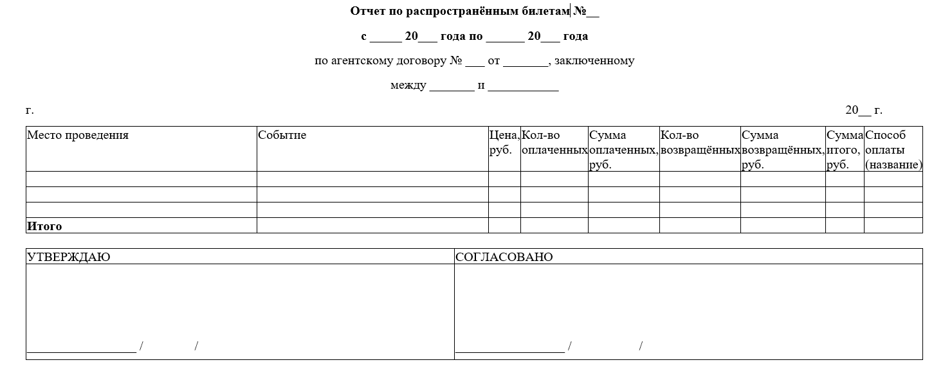

Компания:  _______________/ В. В. Першина | Организатор:  _______________/ Улеско С. Б.

Приложение № 4

Форма Акта об объёме оказанных услуг по договору
 |  |  |  |  |  |  |  |  |  |  |  |  |  |  |  |  |  | подписанный экземпляр поставщика просьба вернуть по адресу:
 |  |  |  |  |  |  |  |  |  |  |  |  |  |  |  |  |  | ПОЧТОЙ: 308033, г. Белгород, ул. Королева, 2А, офис 313
 |  |  |  |  |  |  |  |  |  |  |  |  |  |  |  |  |  | КУРЬЕРОМ: 308033, г. Белгород, ул. Королева, 2А, офис 313
 | Акт № от ___ ________ 202__ г.
 | Исполнитель:
 | Заказчик: |  |  |  |  |  |  |  | __________________, ИНН ______________, местонахождение: _____________________________________________________________________,
 | Основание: |  |  |  |  |  |  |  | Договор №________ от ____________
 | № |  |  | Наименование работ, услуг |  |  |  |  |  |  |  |  |  |  |  |  |  |  |  |  |  |  |  |  |  |  |  |  |  |  |  |  | Кол-во |  |  |  |  |  |  | Ед. |  |  |  |  |  |  |  | Цена |  |  |  |  |  | Сумма
 | 1 |  |  | Услуги по распространению билетов на театрально-зрелищные мероприятия за период с ____________ по _____________ по Договору № ____________ от ____________.(_____ билетов на сумму ______________) |  |  |  |  |  |  |  |  |  |  |  |  |  |  |  |  |  |  |  |  |  |  |  |  |  |  |  |  |  |  |  |  |  |  |  | усл. |  |  |  |  |  |  |  | _________ |  |  |  |  |  | ___________
Итого: |  |  |  |  |  |  |  |  |  |  |  |  |  |  |  |  |  |  |  |  |  |  |  |  |  |  |  |  |  |  |  |  |  |  |  |  |  |  |  |  |  | Всего оказано услуг 1, на сумму ____________ руб.
в т. ч. НДС 20% |  |  |  |  |  |  |  |  |  |  |  |  |  |  |  |  |  |  |  |  |  |  |  |  |  |  |  |  |  |  |  |  |  |  |  |  |  |  |  |  |  | ____________рубля ___________ копеек
 | Вышеперечисленные услуги выполнены полностью и в срок. Заказчик претензий по объему, качеству и срокам оказания услуг не имеет.

Компания:  _______________/ В. В. Першина | Организатор:  _______________/ Улеско С. Б.

Приложение № 5

Образец электронного билета:
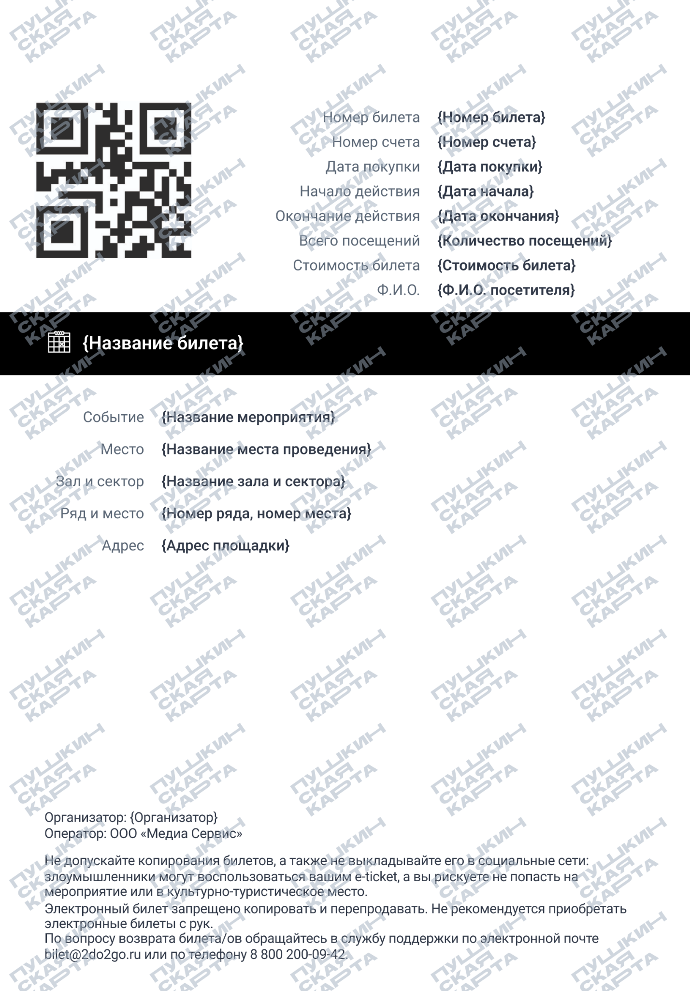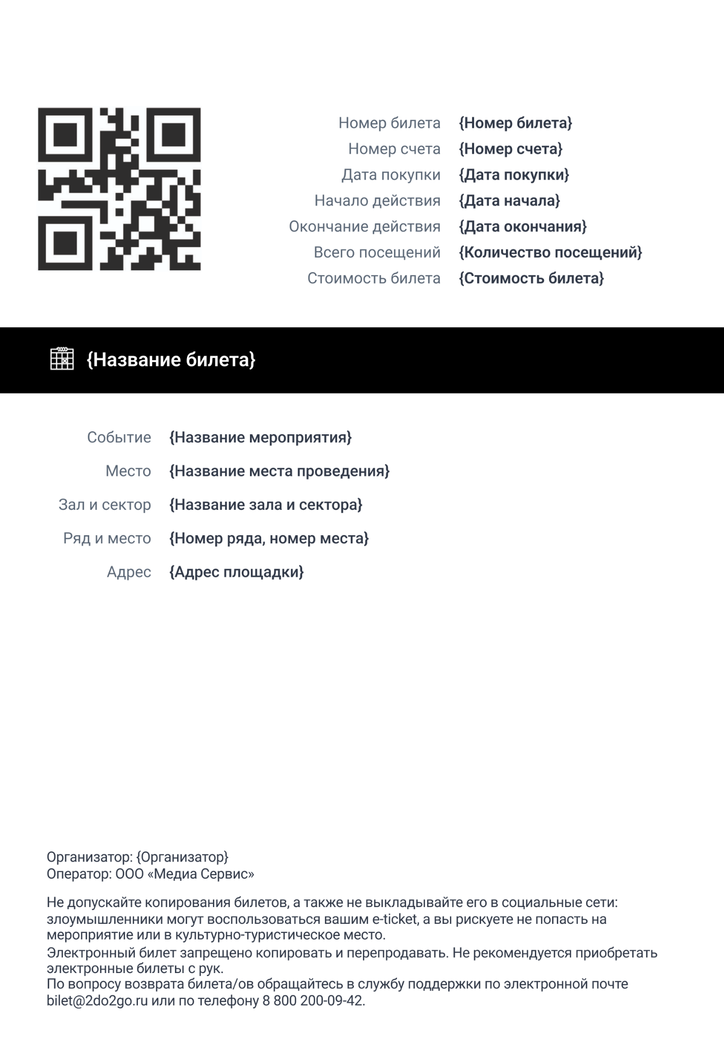

Компания:  _______________/ В. В. Першина | Организатор:  _______________/ Улеско С. Б.

Приложение №6

ПОРЯДОК ПРЕДОСТАВЛЕНИЯ НЕИСКЛЮЧИТЕЛЬНОЙ ЛИЦЕНЗИИ НА ПРОГРАММНОЕ ОБЕСПЕЧЕНИЕ

- Компания в целях надлежащего оказания услуг по реализации (продажи) входных документов (билетов) на мероприятия Организатора предоставляет Организатору право на использование программного обеспечения (неисключительной) лицензии (далее по тексту Приложения – Лицензия) в соответствии с ее функциональным назначением, а Организатор выплачивает Компании вознаграждение в порядке и в сроки, установленные настоящим Приложением.
№ | Наименование неисключительных лицензий на ПО
1 | Простая (неисключительная) лицензия на использование ПО без права на переработку/модификацию и сублицензирование на Программу для ЭВМ «Билетная система «Муза» (Правообладатель ООО «Медиа Сервис», Свидетельство о государственной регистрации программы для ЭВМ от 23 июля 2018 года № 2018618905, включено в Единый реестр российских программ для электронных вычислительных машин и баз данных. Реестровая запись №21234 от 30.01.2024 произведена на основании поручения Министерства цифрового развития, связи и массовых коммуникаций Российской Федерации от 30.01.2024 по протоколу заседания экспертного совета от 18.01.2024 №21пр.)
- Компания предоставляет Организатору доступ к Сервису (Система продажи билетов), передаёт Организатору авторизационные данные в составе логина и пароля, осуществляет своими силами обучение сотрудников Организатора работе с Сервисом (Системой продажи билетов).
- Организатор размещает на официальных ресурсах Организатора: bk.pk.ru эксклюзивный инструмент Компании по продаже входных документов (билетов) – Билетная система “Муза”. Организатор не вправе размещать на своем официальном сайте кнопки, иные сервисы продажи билетов иных билетных операторов и/или третьих лиц.
- Компания вправе незамедлительно, с или без предварительного уведомления и по своему усмотрению приостановить предоставление Сервиса (Системы продажи билетов), что не будет являться неисполнением или ненадлежащим исполнением условий Договора, в случаях:
  - если эксплуатация Пользователем (Организатором) какого-либо оборудования или программного обеспечения приводит или может привести к нарушению работы Системы продажи билетов;
  - осуществления действий, направленных на получение несанкционированного доступа к Системе продажи билетов;
  - необходимости проведения работ по техническому обслуживанию Системы продажи билетов, оборудования и/или программных средств, используемых для предоставления Сервиса (Системы продажи билетов), на время, необходимое для выполнения указанных работ;
  - невыполнения и/или ненадлежащего выполнения Пользователем (Организатором) условий Договора, а также иных обязательств, договоров или соглашений, заключенных между сторонами (Компанией и Организатором).
- Компания осуществляет техническую поддержку согласно Регламенту оказания услуг по технической поддержке и матрице ответственности (Приложение №7).
- Организатор осуществляет неисключительное использование Системы продажи билетов в соответствии с ее функциональным назначением и на условиях настоящего Договора.
- Организатор обеспечивает сохранность переданных комплектов авторизационных данных, конфиденциальность полученной при исполнении Договора информации, соблюдает Регламент технической поддержки.
- Организатор получает от Компании и сохраняет в тайне всю раскрытую по Договору информацию в отношении Системы продажи билетов и любую иную информацию конфиденциального характера, включая, но не ограничиваясь любой информацией о деятельности Компании (далее - «Конфиденциальная информация»). Пользователь не передает, не предоставляет, не разглашает третьим лицам и использует сам такую Конфиденциальную информацию только в рамках исполнения Договора. Организатор не передает, не предоставляет, не разглашает третьим лицам и использует сам такую Конфиденциальную информацию только в рамках исполнения Договора. Конфиденциальная информация может предоставляться компетентным государственным органам в случаях и в порядке, предусмотренном законодательством Российской Федерации, что не влечет за собой наступление ответственности за ее разглашение.
- Организатор осведомлен о важнейших функциональных свойствах Системы продажи билетов и несет риск несоответствия функционирования Системы продажи билетов своим желаниям и потребностям.
- Сервис (Система продажи билетов) предоставляется к использованию «как есть» и только при условии наличия технической возможности его предоставления. Организатор использует Сервис, а также результат, полученный при использовании Системы продажи билетов, на свои страх и риск.
- Время приостановления предоставления работы Системы продажи билетов не считается перерывом в предоставлении Сервиса и не может рассматриваться как нарушение Компанией своих обязательств.
- Компания не гарантирует, что Система продажи билетов и/или результат, полученный при использовании Системы продажи билетов, будет соответствовать ожиданиям и требованиям Пользователя или покупателя Билетов, что Система продажи билетов и/или работа Системы продажи билетов будут предоставляться непрерывно, быстро, надежно и без ошибок, что все ошибки в Сервисе или Системе продажи билетов будут незамедлительно исправлены.
- Компания не несет ответственности за линии связи и/или наличие доступа Пользователя (Организатора) к выходу в сеть Интернет, посредством которых осуществляется связь с Системой продажи билетов.
- Компания не несет ответственности за использование авторизационных данных, переданных Пользователю, третьими лицами. Компания не несет ответственности за нарушение прав третьих лиц, возникших в результате деятельности Пользователя (Организатора) с использованием Сервиса. Компания не несет ответственность за содержание информации, размещенной Пользователем (Организатором) при использовании Системы продажи билетов.
- Компания ни при каких обстоятельствах не несет ответственности перед Пользователем (Организатором) за косвенные убытки, которые включают, но не ограничиваются упущенной выгодой, потерей дохода, прибыли, ожидаемой экономии, деловой активности или репутации.

Компания:  _______________/ В. В. Першина | Организатор:  _______________/ Улеско С. Б.

Приложение №7

РЕГЛАМЕНТ ОКАЗАНИЯ УСЛУГ ПО ТЕХНИЧЕСКОЙ ПОДДЕРЖКЕ И МАТРИЦА ОТВЕТСТВЕННОСТИ
Перечень услуг по технической поддержке
Наименование услуги | Вид услуги | Способ оказания услуги
Услуга технической поддержки | Администрирование | Информационная поддержка  Служба телефонной поддержки  Удаленный доступ
Услуга технической поддержки | Обучение сотрудников Организатора
Услуга технической поддержки | Консультации
Условия оказания услуг по технической поддержке
Услуги | Условия оказания
Информационная поддержка | email: support@muzaticket.ru  телефон: 8 800 200 09 42
Служба телефонной поддержки | в рабочие дни с 09.00 до 18.00 (МСК)
Удаленный доступ | в рабочие дни с 09.00 до 18.00 (МСК)
Обработка заявок по проблемам | Услуги оказываются на основании заявки Пользователя.  Под Пользователем понимается Организатор мероприятия.
Цель данного документа – разделить общие обязанности между Компанией и Организатором. Каждый пункт матрицы будет подробнее разъяснён далее. В таблице ниже предлагаются основные роли для каждой группы, и предлагается назначение ответственности:
R = Ответственный
S = Поддержка
Основные задачи | Задача | Компания | Организатор
Серверная часть – установка и настройка | Предоставление доступа к билетной системе | R
Серверная часть – установка и настройка | Установка и настройка билетной системы (серверные компоненты) на собственной аппаратной платформе | R
Серверная часть – администрирование | Администрирование серверов и баз данных | R
Серверная часть – администрирование | Устранение любых неполадок в работе серверного ПО | R
Серверная часть – администрирование | Обеспечение и поддержание работоспособности системы | R | S – сотрудники Организатора обязаны немедленно сообщать о любых ошибках в работе Компании
 | Создание новых пользователей в системе по просьбе Организатора | R | S
Обновления | Установка обновлений | R
Техническая поддержка | Техническая поддержка Организатора | R
Точки продаж | Настройка и техническое сопровождение точки продаж в личном кабинете Организатора в Системе продаж билетов Компании | R | S
Точки продаж | Администрирование сайта, принадлежащего Организатору | S - – консультации, инструкции | R – установка виджета
Точки продаж | Эквайринг, интернет-эквайринг | S-подключение поддерживаемых устройств и сервисов | R-заключение договора с поставщиком услуг
Точки продаж | Заведение новых площадок, мероприятий и билетов, схем залов | S | R
Точки продаж | Отрисовка схем новых залов | R – основной зал, остальные по договоренности | S-предоставление эскиза зала
Задачи текущего оперирования | Контакт-центр для покупателей |  | R
Задачи текущего оперирования | Бухгалтерия и расчёты с поставщиками, контроль баланса счета |  | R
Задачи текущего оперирования | Установка тарифов, заведение билетов |  | R
Задачи текущего оперирования | Оформление заявок на добавление новых точек продаж, залов и пользователей |  | R
Задачи текущего оперирования | Оформление заявок на добавление новых распространителей |  | R
Задачи текущего оперирования | Контроль работы точек продаж через веб-интерфейс | S | R

Компания:  _______________/ В. В. Першина | Организатор:  _______________/ Улеско С. Б.

[1] Организатор несёт ответственность за все размещаемые им материалы, в том числе, за их соответствие действующему законодательству РФ, а также соблюдение авторских и иных прав третьих лиц. В случае предъявления каких-либо претензий/исков третьих лиц в связи с данными материалами к Компании Организатор обязуется незамедлительно урегулировать их за свой счёт

